**Отчет по практической работе № 3**

**Тема: «Выполнение создания и настройки модели базы данных с использованием технологии Entity Framework. Разработка структуры программных модулей приложения»**

Выполнилa: студентка группы ИСП.21.2А Миусова София

Вариант № 13. Предметная область: Аэропорт

Ход работы:

1. В SSMS в базе данных создана диаграмма, в которую добавлены все нужные таблицы. В самой диаграмме создаём связи между таблицами:
   * Поле AirportId в таблице Airports связано с полями PlaneDeparture и PlaneArrival в таблице Planes.

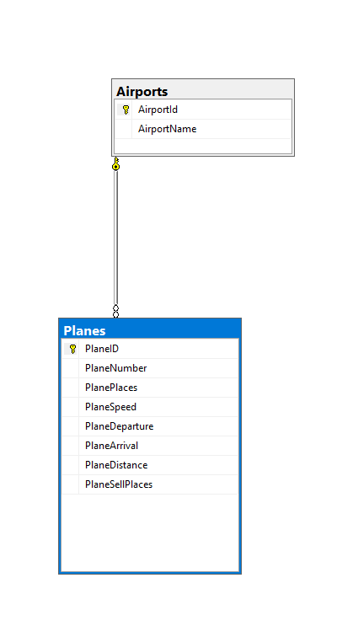

1. Подключена база данных к приложению в MS VS:
   * Нажала ПКМ по папке Helpers, далее кнопку создать элемент. В появившемся окне выбрала пункт Данные, далее выбрал опцию Модель ADO.NET EDM.
   * В появившемся окне нажала на опцию Конструктор EF из базы данных, на следующей странице нажала на кнопку Создать соединение, в появившемся окне ввела все нужные данные для подключения к БД, нажала кнопку OK и кнопку Далее. На следующей странице выбрала нужные таблицы и нажала на кнопку Готово.
   * В файл Model1.Context.cs прописала следующий код до инициализатора класса:

public virtual DbSet<Airports> Airports { get; set; }

public virtual DbSet<Planes> Planes { get; set; }

private static Entities _context;

public static Entities GetContext()

{

if (_context == null)

_context = new Entities();

return _context;

}

В папке Pages создаем интерфейс для следующих страниц:

* PageMain

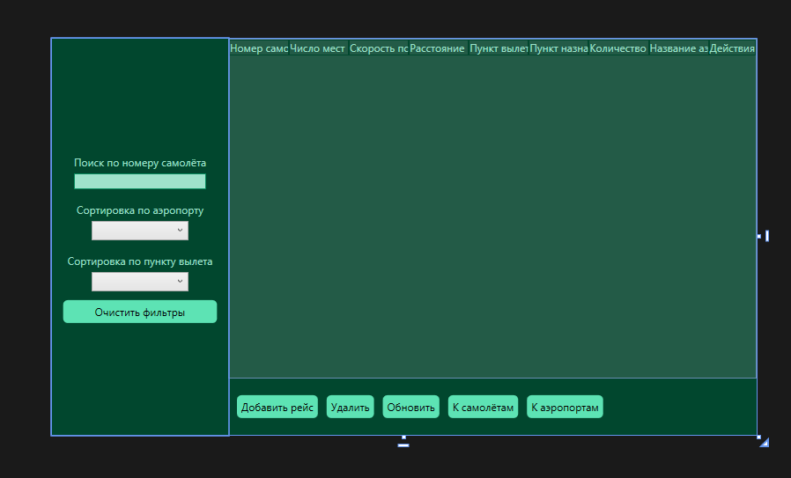

Код .xaml:

<Grid>

<Grid.RowDefinitions>

<RowDefinition Height="6*"/>

<RowDefinition Height="*"/>

</Grid.RowDefinitions>

<Grid.ColumnDefinitions>

<ColumnDefinition Width="*"/>

<ColumnDefinition Width="3*"/>

</Grid.ColumnDefinitions>

<Grid Grid.RowSpan="2" Style="{StaticResource LeftAndBotPanelGrid}">

<StackPanel Orientation="Vertical"

HorizontalAlignment="Center"

VerticalAlignment="Center">

<StackPanel Orientation="Vertical">

<TextBlock Text="Поиск по номеру самолёта"

Style="{StaticResource TxBlockLeftPanel}"/>

<TextBox x:Name="tboxSearch" TextChanged="tboxSearch_TextChanged"

Style="{StaticResource TxBoxLeftPanel}"/>

</StackPanel>

<StackPanel Orientation="Vertical">

<TextBlock Text="По пункту прилёта"

Style="{StaticResource TxBlockLeftPanel}"/>

<ComboBox x:Name="cboxArrPoint" IsEditable="False"

SelectionChanged="cboxArrPoint_SelectionChanged"/>

</StackPanel>

<StackPanel Orientation="Vertical">

<TextBlock Text="Сортировка по пункту вылета"

Style="{StaticResource TxBlockLeftPanel}"/>

<ComboBox x:Name="cboxDepPoint" IsEditable="False"

SelectionChanged="cboxDepPoint_SelectionChanged"/>

</StackPanel>

<Button x:Name="btnClearFilters" Content="Очистить фильтры"

Click="btnClearFilters_Click" Margin="5"

Style="{StaticResource ButtonMain}"/>

</StackPanel>

</Grid>

<Grid Grid.Row="1" Grid.Column="1"

Style="{StaticResource LeftAndBotPanelGrid}">

<StackPanel Orientation="Horizontal" VerticalAlignment="Center">

<Button x:Name="btnAdd" Content="Добавить рейс"

Click="btnAdd_Click"

Style="{StaticResource ButtonMain}"/>

<Button x:Name="btnDel" Content="Удалить"

Click="btnDel_Click"

Style="{StaticResource ButtonMain}"/>

<Button x:Name="btnRef" Content="Обновить"

Click="btnRef_Click"

Style="{StaticResource ButtonMain}"/>

<Button x:Name="btnToАirport" Content="К аэропортам"

Click="btnToАirport_Click"

Style="{StaticResource ButtonMain}"/>

</StackPanel>

</Grid>

<DataGrid x:Name="DgPlanes" Grid.Column="1"

AutoGenerateColumns="False" >

<DataGrid.Columns>

<DataGridTextColumn Header="Номер самолёта"

Binding="{Binding PlaneID}"

Width="*"

CanUserSort="False"

ElementStyle="{StaticResource WrapText}"/>

<DataGridTextColumn Header="Число мест"

Binding="{Binding PlaneNumber}"

Width="*"

CanUserSort="False"

ElementStyle="{StaticResource WrapText}"/>

<DataGridTextColumn Header="Скорость полёта"

Binding="{Binding PlaneSpeed}"

Width="*"

CanUserSort="False"

ElementStyle="{StaticResource WrapText}"/>

<DataGridTextColumn Header="Расстояние"

Binding="{Binding PlaneDistance}"

Width="*"

CanUserSort="False"

ElementStyle="{StaticResource WrapText}"/>

<DataGridTextColumn Header="Пункт вылета"

Binding="{Binding PlaneDeparture}"

Width="*"

CanUserSort="False"

ElementStyle="{StaticResource WrapText}"/>

<DataGridTextColumn Header="Пункт назначения"

Binding="{Binding PlaneArrival}"

Width="*"

CanUserSort="False"

ElementStyle="{StaticResource WrapText}"/>

<DataGridTextColumn Header="Количество проданных билетов"

Binding="{Binding PlaneSellPlaces}"

Width="*"

CanUserSort="False"

ElementStyle="{StaticResource WrapText}"/>

<DataGridTemplateColumn Header="Действия"

Width="Auto">

<DataGridTemplateColumn.CellTemplate>

<DataTemplate>

<Button x:Name="btnChangeRep" Content="Изменить"

Click="btnChangeRep_Click"

Style="{StaticResource ButtonMain}"/>

</DataTemplate>

</DataGridTemplateColumn.CellTemplate>

</DataGridTemplateColumn>

</DataGrid.Columns>

</DataGrid>

</Grid>

* + PageAirports

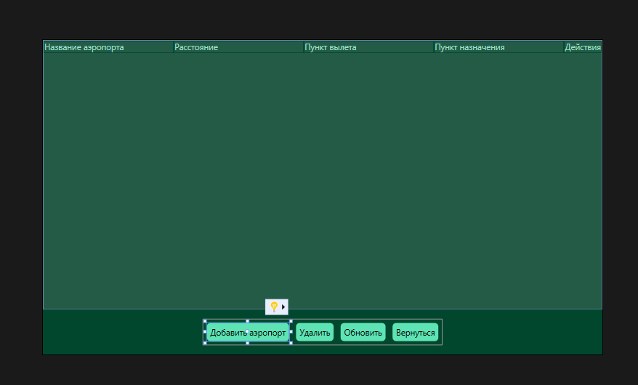

Код .xaml:

Grid>

<Grid.RowDefinitions>

<RowDefinition Height="6*"/>

<RowDefinition Height="*"/>

</Grid.RowDefinitions>

<DataGrid Grid.Row="0"

x:Name="dgAirports"

AutoGenerateColumns="False">

<DataGrid.Columns>

<DataGridTextColumn Header="Название аэропорта"

Binding="{Binding AirNameAirport}"

Width="*"

CanUserSort="False"

ElementStyle="{StaticResource WrapText}"/>

<DataGridTextColumn Header="Расстояние"

Binding="{Binding AirDistance}"

Width="*"

CanUserSort="False"

ElementStyle="{StaticResource WrapText}"/>

<DataGridTextColumn Header="Пункт вылета"

Binding="{Binding AirDeparture}"

Width="*"

CanUserSort="False"

ElementStyle="{StaticResource WrapText}"/>

<DataGridTextColumn Header="Пункт назначения"

Binding="{Binding AirPointDestination}"

Width="*"

CanUserSort="False"

ElementStyle="{StaticResource WrapText}"/>

<DataGridTemplateColumn Header="Действия"

Width="Auto">

<DataGridTemplateColumn.CellTemplate>

<DataTemplate>

<Button x:Name="btnChangeConf" Content="Изменить"

Click="btnChangeConf_Click"

Style="{StaticResource ButtonMain}"/>

</DataTemplate>

</DataGridTemplateColumn.CellTemplate>

</DataGridTemplateColumn>

</DataGrid.Columns>

</DataGrid>

<Grid Grid.Row="1" Style="{StaticResource LeftAndBotPanelGrid}">

<StackPanel Orientation="Horizontal"

VerticalAlignment="Center"

HorizontalAlignment="Center">

<Button x:Name="btnAdd" Content="Добавить аэропорт"

Click="btnAdd_Click"

Style="{StaticResource ButtonMain}"/>

<Button x:Name="btnDel" Content="Удалить"

Click="btnDel_Click"

Style="{StaticResource ButtonMain}"/>

<Button x:Name="btnRef" Content="Обновить"

Click="btnRef_Click"

Style="{StaticResource ButtonMain}"/>

<Button x:Name="btnGoBack" Content="Вернуться"

Click="btnGoBack_Click"

Style="{StaticResource ButtonMain}"/>

</StackPanel>

</Grid>

</Grid>

* PageAddEditPlanes

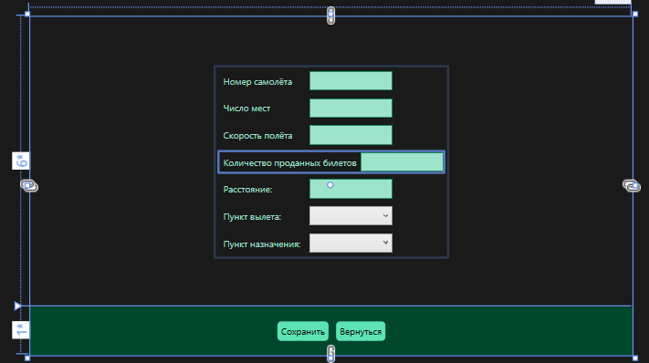

Код .xaml:

<Grid>

<Grid.RowDefinitions>

<RowDefinition Height="6*"/>

<RowDefinition Height="*"/>

</Grid.RowDefinitions>

<Grid Grid.Row="0">

<StackPanel Orientation="Vertical"

HorizontalAlignment="Center"

VerticalAlignment="Center">

<StackPanel Orientation="Horizontal">

<TextBlock Text="Номер самолёта" Style="{StaticResource TxBlockAdd}"/>

<TextBox x:Name="tboxPlAircraftNumber" Text="{Binding PlAircraftNumber}"

Style="{StaticResource TxBoxAdd}"/>

</StackPanel>

<StackPanel Orientation="Horizontal">

<TextBlock Text="Число мест" Style="{StaticResource TxBlockAdd}"/>

<TextBox x:Name="tboxPlPlaces" Text="{Binding PlPlaces}"

Style="{StaticResource TxBoxAdd}"/>

</StackPanel>

<StackPanel Orientation="Horizontal">

<TextBlock Text="Скорость полёта" Style="{StaticResource TxBlockAdd}"/>

<TextBox x:Name="tboxPlSpeedFlight" Text="{Binding PlSpeedFlight}"

Style="{StaticResource TxBoxAdd}"/>

</StackPanel>

<StackPanel Orientation="Horizontal">

<TextBlock Text="Количество проданных билетов" Style="{StaticResource TxBlockAdd}"/>

<TextBox x:Name="tboxPlTicketsSold" Text="{Binding PlTicketsSold}"

Style="{StaticResource TxBoxAdd}"/>

</StackPanel>

<StackPanel Orientation="Horizontal">

<TextBlock Text="Расстояние:"

Style="{StaticResource TxBlockAdd}"/>

<TextBox x:Name="tboxAirDistance" Text="{Binding AirDistance}"

Style="{StaticResource TxBoxAdd}"/>

</StackPanel>

<StackPanel Orientation="Horizontal">

<TextBlock Text="Пункт вылета:"

Style="{StaticResource TxBlockAdd}"/>

<ComboBox x:Name="cboxAirDeparture"

SelectedValue="{Binding AirDeparture}"/>

</StackPanel>

<StackPanel Orientation="Horizontal">

<TextBlock Text="Пункт назначения:"

Style="{StaticResource TxBlockAdd}"/>

<ComboBox x:Name="cboxAirPointDestination"

SelectedValue="{Binding AirPointDestination}"/>

</StackPanel>

</StackPanel>

</Grid>

<Grid Grid.Row="1"

Style="{StaticResource LeftAndBotPanelGrid}">

<StackPanel Orientation="Horizontal"

VerticalAlignment="Center"

HorizontalAlignment="Center">

<Button x:Name="btnSave" Content="Сохранить"

Click="btnSave_Click"

Style="{StaticResource ButtonMain}"/>

<Button x:Name="btnGoBack" Content="Вернуться"

Click="btnGoBack_Click"

Style="{StaticResource ButtonMain}"/>

</StackPanel>

</Grid>

</Grid>

</Page>

* PageAddEditAirport

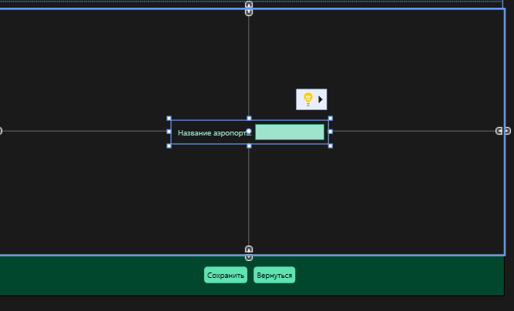

Код .xaml:

<Grid>

<Grid.RowDefinitions>

<RowDefinition Height="6*"/>

<RowDefinition Height="*"/>

</Grid.RowDefinitions>

<Grid>

<StackPanel Orientation="Vertical"

VerticalAlignment="Center"

HorizontalAlignment="Center"

Grid.Row="0">

<StackPanel Orientation="Horizontal">

<TextBlock Text="Название аэропорта:"

Style="{StaticResource TxBlockAdd}"/>

<TextBox x:Name="tboxAiNameAirport" Text="{Binding AirNameAirport}"

Style="{StaticResource TxBoxAdd}"/>

</StackPanel>

</StackPanel>

</Grid>

<Grid Grid.Row="1" Style="{StaticResource LeftAndBotPanelGrid}">

<StackPanel Orientation="Horizontal"

VerticalAlignment="Center"

HorizontalAlignment="Center">

<Button x:Name="btnSave" Content="Сохранить"

Click="btnSave_Click"

Style="{StaticResource ButtonMain}"/>

<Button x:Name="btnGoBack" Content="Вернуться"

Click="btnGoBack_Click"

Style="{StaticResource ButtonMain}"/>

</StackPanel>

</Grid>

</Grid>